סינגל ראשון לעדי גיגי מתוך אלבום הבכורה "מקדשים"

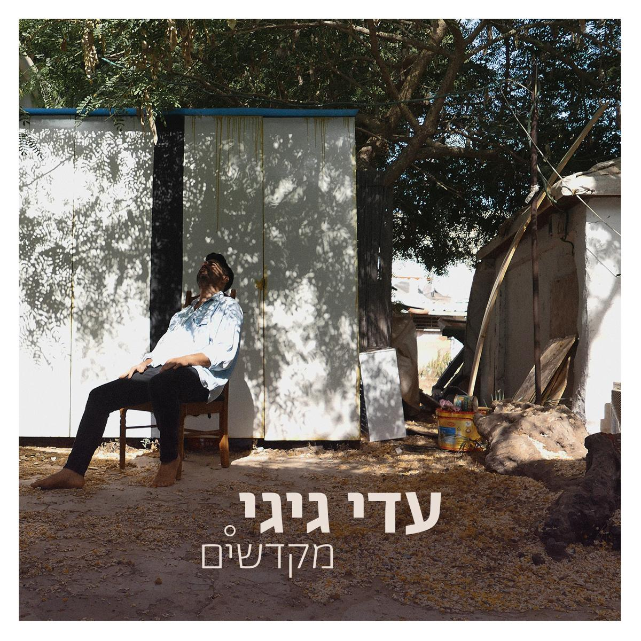

עדי גיגי הוא נגן קונטרה בס ובס שמופיע שנים בהרכבים שונים וגם מנגן ומופיע בתזמורת האנדלוסית מזרח ומערב.
כל חייו עדי כותב שירים ועכשיו מעז גם לשיר ולשחרר אותם. באלבום שהפיק רועי חרמון, לוקחות חלק יפה בכל זה גם ענת מלמוד, תמר פילוסוף ואלכס משה.
המוטיבים העיקריים באלבום הם "אמא" ו"בית", אותם גיגי מחפש ומוצא בשגרת היום יום שלו - באוכל, בזוגיות, בלימודים, בחברים, במוזיקה ובמסעדות פועלים.

"מקדשים" הוא שיר הנושא והסינגל הראשון מהאלבום. בין מקדש לחורבן מחברת מילה אחת: בית. מצד אחד, כמיהה למקום הקדוש והמדויק בו הנפש תוכל לנוח, ומצד שני - פחד מהרגע שבו הקירות יפלו ונישאר ללא מחסה. השיר "מקדשים" של עדי גיגי מתקיים במרווח שבין התוצאות האפשריות, והאווירה הכללית היא של חיפוש, שיטוט והטלת ספק ביכולת לבחור נכון.
התופים הם התשתית עליה מונח השיר. מדי פעם חצוצרה לוחשת בעדינות לא אופיינית והפסנתר נוכח תמיד. פעם הרמוני, פעם תועה ולפעמים בוכה. מעל הכל, עדי שר בקול מדיטטיבי, מרגיע, דיבורי אך מתנגן, בליווי של תמר פילוסוף המיוחדת.

האלבום מכיל שמונה שירים שכתב עדי ומושפע מיוצרים כגון שלומי שבן, ניק דרייק, רוקפור, אביתר בנאי, לאונרד כהן ואחרים. האורך והמעברים היחסית ארוכים שבו עלולים ברגע הראשון להפתיע את חובבי המיינסטרים הישראלי, אולם רגע לאחר מכן - לכבוש את ליבם.

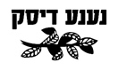
יחסי ציבור: מירב בלומנפלד 054-6198668

